5 Schematische Abbildungen Spenders (Abb. 6)

1. Kunststoffgehäuse
  - Gehäusekorpus
  - Gehäusedeckel mit Sichtfenster
2. Wandmontageplatte
3. Bedienhebel
4. Tropfschale
5. Einwegpumpe
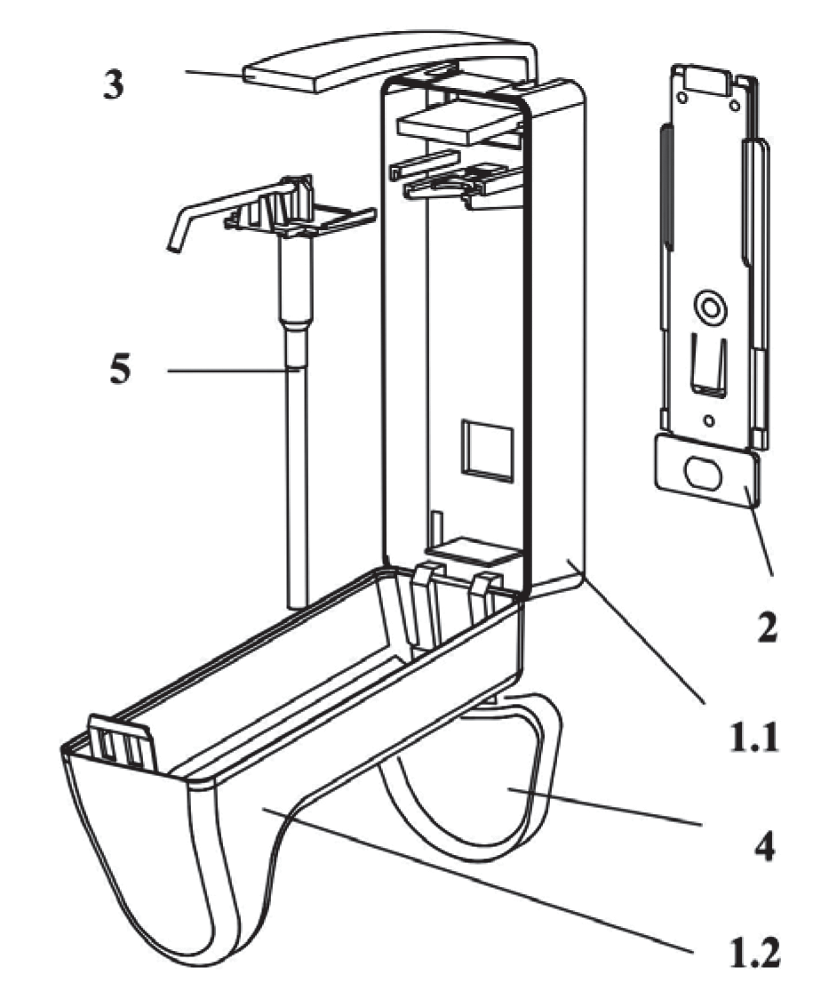

6 Zubehör und Ersatzteile
Art. Nr. | Zubehör | Ersatzteil
SD2005-10 | Kunststoff-Einwegpumpe Jet für 500ml (SD2005)
SD2010-10 | Kunststoff-Einwegpumpe Jet für 1.000ml (SD2010)
SD2005-11 | Kunststoff-Einwegpumpe Sprüh für 500ml (SD2005)
SD2010-11 | Kunststoff-Einwegpumpe Sprüh für 1.000ml (SD2010)
SD2005-12 | Kunststoff-Einwegpumpe Schaum für 500ml (SD2005)
SD2010-12 | Kunststoff-Einwegpumpe Schaum für 1.000ml (SD2010)
SD2005-13 | Ophardt DHP Pumpe für 500ml (SD2005)
SD2010-13 | Ophardt DHP Pumpe für 1.000ml (SD2010)
SD2005-20-d | Graue Tropfschale für SD2005 / SD2010
SD2005-20-w | weiße Tropfschale für SD2005 / SD2010
SD2005-20-b | blaue Tropfschale für SD2005 / SD2010
SD2005-20-g | grüne Tropfschale für SD2005 / SD2010
SD2005-20-p | pinke Tropfschale für SD2005 / SD2010
SD2005-30 | Gehäusefront für SD2005
SD2010-30 | Gehäusefront für SD2010
SD2005-41 | Verdunstungsschutzkappe für SD2005 / SD2010
SD2005-55 | Scharniere für SD2005 / SD2010
SD2005-60 | Adapter für alle Ophardt Kunststoffpumpen
SD2005-70 | Wandmontageplatte für SD2005
SD2010-70 | Wandmontageplatte für SD2010
SD2005-75 | Befestigungsmaterial und Metallstreifen
SD2005-78 | Klebe-Montageset Tesa Nie wieder bohren
SD2005-90-d | Armhebel grau (kurz 182mm)
SD2005-90-w | Armhebel weiß (kurz 182mm)
SD2005-90-b | Armhebel blau (kurz182mm)
SD2005-90-g | Armhebel grün (kurz 182mm)
SD2005-90-p | Armhebel pink (kurz 182mm)
SD2010-90-d | Armhebel grau (lang 198mm)
SD2010-90-w | Armhebel weiß (lang 198mm)
SD2010-90-b | Armhebel blau (lang 198mm)
SD2010-90-g | Armhebel grün (lang 198mm)
SD2010-90-p | Armhebel pink (lang 198mm)

Original Betriebsanleitung
Dosierspender für Desinfektionsmittel-, Flüssigseifen und -lotionen mit
- Bedienhebel (kurz, lang)
- Kunststoff-Einweg-Kolbenhubpumpe (Jet, Spray, Schaum)
- Tropfschale
Standgerät oder wandhängend kompatibel mit allen Euroflaschen

Art. Nr. SD2005 für 500 ml-Flaschen Art. Nr. SD2010 für 1.000 ml-Flaschen
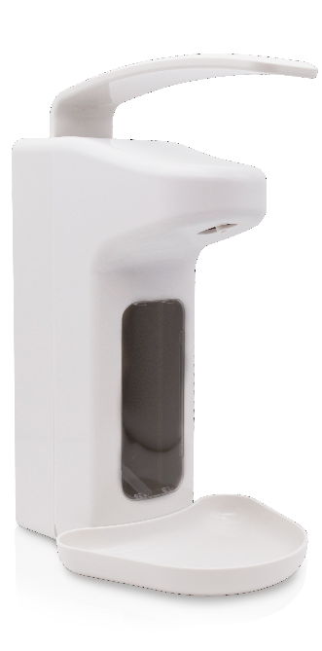

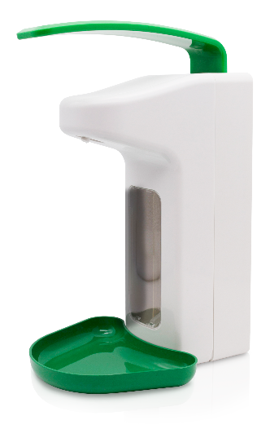

GmbH

Egelsee 25
93354 Siegenburg
Tel: 08704 8681 Fax: 08704 8491
kontakt@euraneg.com

Ersatzteile und Videoanleitungen finden Sie unter www.euraneg.com

Vor der Montage beachten:
Packen Sie den Karton aus, entfernen Sie die Kunststoffverpackung des Spenders und achten darauf, dass folgende Teile enthalten sind (Abb. 6):
1 x Spender mit montierter Kunststoff-Einwegpumpe (Abb. 5)
1 x Bedienhebel, der am Spender zu montieren ist (Abb. 2)
1 x Wandmontageplatte (Abb. 3) als Standgerät nicht notwendig
1 x Tropfschale (zum Aufstecken)
1 x Beutel mit je einem Dreierset Schrauben und Dübel sowie einem Metallstreifen
1 x Bedienungsanleitung de|en mit Aufklebern Desinfektion | Seife

1 Installation / Bedienung

1 a Spender komplettieren
- Der Spender wird aus Platzgründen mit demontierter Tropfschale und Bedienhebel geliefert (Abb. 1).
- Auf der Spenderrückseite den Bedienhebel einsetzen und eindrücken, bis er hörbar einrastet (Abb. 2); wichtig: danach den Metallstreifen einsetzen (dient zur Sicherung des Bedienhebels und als oberer Befestigungspunkt des Spenders an der Wandmontageplatte).
- Der Spender kann als Standgerät als auch wandhängend verwenden werden.

b Spendermontage (Abb. 3)
Für die Wandmontage werden eine Bohrmaschine und ein 6mm-Bohrer sowie ein Schraubenzieher bzw. Akkuschrauber benötigt. Die Wand-montageplatte kann als Bohrschablone dienen. Bei einem Spenderaus-tausch kann u.U. die vorhandene Wandmontageplatte genutzt werden.
- Geeigneten Montageort und -höhe auswählen. Höhenempfehlung: Die Spenderoberkante sollte ca. 130 cm über dem Fußboden liegen. Unter dem Spender so viel Platz lassen, dass der vordere Teil des Spenderge-häuses (evtl. mit aufgesteckter Tropfschale) für einen einfachen Flaschenwechsel ganz geöffnet werden kann.
- Wandmontageplatte mit Dübeln und Schrauben befestigen optional kann die Befestigungslösung von Tesa „Nie wieder bohren“ Artikel Nr. SD2005-78 verwenden werden (kostenpflichtiges Zubehör).
- Spender von oben über die Wandplatte schieben, bis die Verriegelungszunge hörbar einrastet.

Inbetriebnahme
- Spender öffnen, dazu auf den Druckknopf oben unter dem Bedienhebel drücken (Abb. 2) und Deckel nach vorne klappen
- Volle Flasche von unten über die Spenderpumpe schieben und in das Gehäuse einsetzen (Abb. 4); Gehäusedeckel schließen und Tropfschale aufstecken.
- Bei der ersten Verwendung den Bedienhebel mehrmals bis zum Anschlag niederdrücken, bis an der Pumpendüse Flüssigkeit austritt; bei Verwendung von dickflüssigen Gels, Seifen oder Lotionen muss der Hebel bis zu 10 x kräftig gedrückt werden, bevor Lösung austritt! Bei Problemen zuerst dünnflüssige (z.B. Wasser), dann erst dickflüssige Flüssigkeit ansaugen.
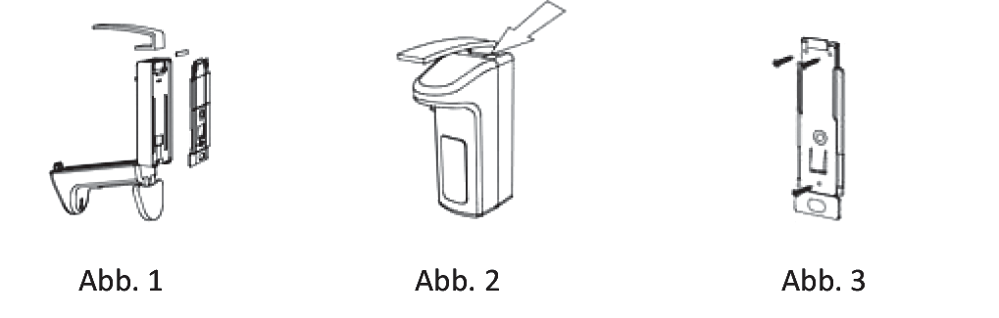

Flaschen- bzw. Pumpentausch und Dosierung
- Spender öffnen (s. unter 2), leere Flasche nach vorne ziehen und entnehmen, Pumpe entnehmen. Dabei die Arretierung der Pumpe auf der Wandseite des Korpus lösen. Pumpe entsorgen.
- Neue Pumpe einsetzen und wie unter 2 beschrieben fortfahren
- Die Spenderpumpe ist bei Lieferung auf die maximale Dosiermenge von 1,8 ml pro Hub eingestellt.
- Bitte neue Pumpen bei Verwendung von dickflüssigen Medien nur mit der Maximaleinstellung (Dosiermenge 1,8 ml) anpumpen!
- Durch Verschieben der Dosiergabel nach rechts oder links lässt sich die Abgabemenge auf 1,2 ml bzw. 0,8 ml je Hub reduzieren (Abb. 5)

Betrieb mit Adapter für Ophardt DHP Pumpen

Spender öffnen (s. unter 2), Flasche und bestehende Pumpe (s. unter 3) entfernen.

Den Adapter wie eine Pumpe von vorne in die Führungsschiene einschieben bis auf beiden Seiten die Nasen der Federhalterungen an der Führungsschiene anstoßen.
- Auf beiden Seiten die Feder leicht zusammendrücken, damit die Nase seitlich an der Führungsschiene vorbeiziehen kann.

Der Adapter kann nun leicht in den Führungsschienen weiter bis zur Rückwand geschoben werden bis er an der Befestigungsnase der Rückwand wie die Pumpe einrastet.

Ophardt DHP Pumpe und Flasche einsetzen, Spender schließen

Reinigung des Spenders | Hygieneempfehlungen
- Der Spender ist grundsätzlich wartungsfrei, allerdings sind die Vorteile von Dosierspendern nur bei regelmäßiger Reinigung und Desinfektion der Spender gewährleistet. Eine unzureichende Spenderhygiene kann zur Keimbesiedelung des Spendersystems führen. Auch Desinfektions- oder Seifenrückstände in der Pumpe oder an der Düse können Probleme bereiten. Daher sollte der Spender gemäß den Empfehlungen zur Infektionsvorsorge und Hygiene regelmäßig gereinigt und eventuell desinfiziert werden.
- Dazu Gehäuse nur mit mildem Reinigungsmittel säubern, falls gewünscht, mit Flächen-Desinfektionsmittel nachbehandeln.
- Das Gehäuse kann in einer geeigneten Spülmaschine gereinigt werden.
- Das Robert Koch-Institut empfiehlt ausdrücklich die Verwendung von Einmalflaschen bzw. Hygienegebinden bei Wasch- und Pflege-produkten. Für Hand-Desinfektionsmittel gilt das Arzneimittelgesetz: Ein Wiederbefüllen leerer Flaschen darf nur von einer Apotheke unter aseptischen Bedingungen durchgeführt werden.
- Aus hygienischen Aspekten ist die Spenderpumpe als Einwegpumpe ausgelegt, die in regelmäßigen Abständen mit dem Flaschenwechsel spätestens alle 3-4 Monate ausgetauscht werden sollte. Die Pumpen dürfen nicht wiederaufbereitet, sondern müssen erneuert werden Die Pumpen sind als Jet, Spray oder Schaum Version erhältlich (s. 6.).

